.4.1PB11上Linux与Acoral双系统运行

PB11MPCore板是基于ARM11 MPCore的开发板，全称是Platform Baseboard for ARM11 MPCore。该开发板借用了X86平台的北桥和南桥概念，其功能分别用ASIC和FPGA实现。开发板配备了四块ARM11 MPCore处理器，实现ARM v6架构，每个处理器都可以被挂起。（详细请查阅PB11数据手册）

4.1.1 实验环境的配置

4.1.1.1 获得内核

Acoral的源代码由原来的师兄一直维护，不过好久都没更新了。最新的源代码可在http://www.acoral.org/downloads.php上下载Acoral Linux版完整代码。网站上还有其他一些资源可以下载，比如技术文档，Acoral的API等。
适用于PB11 开发板的Linux的内核补丁要在ARM的官网上下载，http://www.arm.com/zh/community/software-enablement/linux.php，我当时下的是2.6.28的版本，不过现在更新到2.6.38了，不过不影响使用。或则安装开发板自带SUITE光碟中的软件，在versatile目录下就能找到2.6.28的补丁，里面有些工具以后还要用到比如mkimage，将内核生成的zImage加上能用u-boot启动的头信息，后面会讲到。然后到www.kernel.org上下载对应补丁的 内核，解压内核，然后打上补丁。打补丁的具体操作是，解压linux内核，将下载的补丁放到内核的同一个目录，然后使用zcat patch-x.y.z.gz | patch -p1命令即可。
习惯于windows下面的source insight查看源码，那么在ubuntu下可以用吗？Source insight没有linux下的版本，必须先安装wine软件，它是一款优秀的Linux系统平台下的模拟器软件，用来将Windows系统下的软件在Linux系 统下稳定运行，在Ubuntu software center 里面就可以直接安装。然后双击下载的source insight的exe安装文件就可以直接安装了，运行效果良好。

4.1.1.2测试调试板

首先用开发板自带的光碟安装相应软件，安装完后里面有两个软件非常有用。一个是 Realview ICE config IP 用来测试调试板网卡是否接入网络，能测试出来调试板才能用，如图4-1 config IP。另一个是Realview Debugger v4.0，用来调试程序。连接过程是：
（1）打开debugger -->选择target-->connect to target-->选择要连接的MPCore，可同时连接多个，但是最好只连接一个，如图4-2所示。
（2）如果报license错误的话，那就要按照附录1 Installing The Realview Development Suite 过程来做。
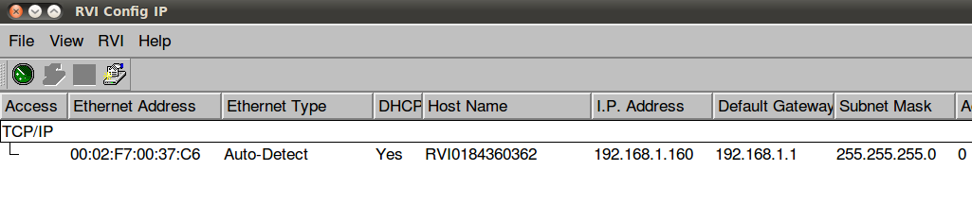
图4-1 Config IP
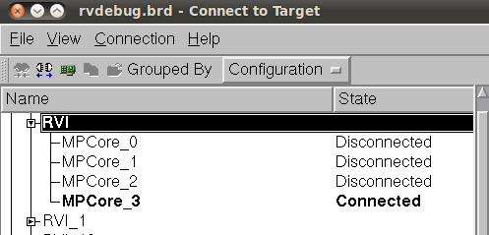
图4-2Debugger连接
（3）点击target中的load image下载编译好的程序到板子上，只支持elf格式的。
（4）点击Debug中的选项就可以调试程序了，view选项中可以查看寄存器，堆栈等。

4.1.1.3 minicom的设置

开发板上有4个串口，所以用串口调试程序相对方便。ubuntu下常用minicom串口调试软件，用sudo apt-get install minicom就可以安装成功了。在终端下输入minicom -s 就可以进行配置了， 选择serial port setup，串口设备为/dev/ttys0，波特率为38400。

4.1.2 acoral的单独测试

首先在网上下载将下载gcc-arm-none-eabi-4.4.1-2010q1-188-linux32.tar.gz交叉编译工具，然后将 acoral进行解压，修改acoral里的makefile的CROSS_COMPILE变量设置为交叉编译工具的路径*/g++_arm_none_eabi/bin/arm-none-eabi- 。
现在我们就来编译acoral，make menuconfig选择pb11平台，单核还是smp结构，smp结构还可以选择核心数目。然后make clean ，make，就会生成acoral.elf和acoral.bin。
编译完成后我们得到acoral.elf和acoral.bin，前者是elf格式用于调试板，后者是可执行的二进制文件，可以通过u-boot下载到板子上运行。
用调试器运行acoral较简单，按照4.1.1.2中的步骤将acoral.elf下载到开发板上运行就可以了。运行的输出可以通过串口在终端上看到，还可以进行简单的交互。
如果要通过u-boot下载则麻烦一些，由于u-boot是通过tftp服务下载的，所以必须现在pc主机上安装tftp服务器，具体方法在网上搜一下，然后把acoral.bin放在服务器目录下。
启动开发板，在终端中打开minicom，如果板子flash里面有PB11的Boot Monitor的话，则回输出一些信息，否则则要先通过调试板下载boot monitor。在boot monitor下输入help命令可以查看命令列表，然后输入flash命令，进入flash中操作，在输入help可以查看用于flash操作的命令，list image可以查看flash中的东西，如果没有u-boot，则要通过write binary命令将光盘中自带的u-boot烧写进flash。然后run u-boot则运行到u-boot环境。
要用u-boot启动acoral则还要修改一些u-boot的环境变量。用printenv可以查看环境变量，我们需要修改serverip为主机ip地址，apaddr为开发板自己的ip地址，bootfile为acoral.bin，用setenv命令修改。如果想让修改的命令以后有效，则用saveenv来将环境变量写进flash中。好了，环境变量修改好以后，用bootp命令下载acoral.bin，由于u-boot默认下载到地址0x7fc0处，但是acoral的链接文件中的运行地址确实0x06000000，修改链接文件acoral.lds中org =0x7fc0，然后重新编译，将新生成的acoral.bin 重新下载，然后go 0x7fc0就可以运行acoral了。

4.1.3 linux的运行

在打好补丁的linux内核目录下，修改makfile的CROSS_COMPILE变量为交叉编译工具的路径。然后make menuconfig配置内核，也可以将光盘里面的内核配置文件config-2.6.28-arm1-realview-v6-smp直接 改名为.config然后放在内核目录下。Make clean-->make -j4，然后耐心等待生成的内核镜像zImage，在arch/arm/boot目录下，当然这个不能用u-boot加载，必须用前面提到的mkimage进行封装一下，加入一些u-boot能识别的文件头信息。将mkimage拷贝到同一个目录，用./mkimage -A arm -O linux -T kernel -C none -a 70008000 -e 70008000 -n linux-2.6.28 -d zImage uImage命令，则会生成uImage，命令的具体参数在网上查一下。
内核镜像弄好后，现在还差一个linux运行的文件系统，为了以后方便调试，决定用NFS文件系统，NFS文件系统的制作过程详见附录2。
文件系统弄好后，接着我们要修改u-boot的环境变量，bootfile改为uImage，还有一个重要的参数是bootargs，它指定启动时传给linux的一些参数。
用setenv bootargs root=/dev/nfs rw nfsroot=192.168.1.106:/home/lovelife/rootfs nfsaddrs=192.168.1.111:192.168.1.106:192.168.1.1:255.255.255.0 console=ttyAMA0 migration_cost =100 mem=256M设置，其中，nfsroot指定nfs文件系统在主机上的路径，console=ttyAMA0意思是把这个串口指定为默认的console。设置好环境变量后，bootp将内核默认下载到0x7fc0，bootm开始从0x7fc0处运行内核，将内核解压到0x70008000处，然后跳到此处运行，最后挂载NFS文件系统，linux就顺利启动完毕。

4.1.4 激活其他核心

查看Acoral的启动代码部分（start.S），我们会发现4核心的SMP启动过程是这样的：
（1）首先4个CPU分别跳到0x06000000处开始执行，读取CPU Id号，经判断如果是cpu0，则继续往下面执行；如果是其他cpu，则跳转到_secondary_mpcore处执行。
（2）cpu0完成大部分初始化工作，如sdram，串口，堆栈，中断系统等，其他cpu则处于WFI(wait for interrupt)状态。
（3）cpu0初始化完成后调用核间中断来唤醒其他cpu，4个cpu各自初始化自己的一些私有数据后创建自己线程并运行。
上面简要的讨论了acoral SMP的启动过程，详细请参考孔帅帅师兄论文第五章。从而可以得出4个核在启动时有主次之分，主核负责大部分公共资源的初始化，次核则处于WFI状态，然后主核唤醒次核，最后4个核分别执行自己的线程。Linux的启动过程则比较复杂，但是原理基本一样。详细请参考Booting_ARM_Linux_SMP_on_MPCore.doc。
现在的任务是linux上只运行3个cpu（cpu0，cpu1，cpu2），然后让第4个核（cpu3）跳转到我们想要的内存地址上去运行。要实现这个任务需要以下几步：
（1）首先cpu0，cpu1，cpu2以SMP方式运行linux。这个可以在make menuconfig内核配置的时侯选择cpu数目。
（2）生成一个可执行的二进制文件。这个二进制文件必须能验证cpu3已经在运行了，当然acoral.bin不能直接用，因为acoral也对开发板上的硬件做了初始化，会造成正在运行的linux死掉。那么我们就对acoral启动代码部分(start.S)进行裁剪，在串口初始化部分后面直接循环输出一个字符，如表4-1 所示。其中UART0_BASE必须改为第二个串口(uart1)的地址0x1000A000，linux输出用的第一个串口(uart0)在地址0x10009000处。
代码4.1 循环输出字符（acoral/pal/mk/pb11mpcore/start.S）
zero_set:
LDR r1, =UART0_BASE
MOV r2, #0
MOV r0, #13
STR r0, [r1,#UART_PL01x_DR]
MOV r0, #10
STR r0, [r1,#UART_PL01x_DR]
loop_print:
MOV r0, #68 @'D'
STR r0, [r1,#UART_PL01x_DR]
ADD r2, #1
CMP r2, #80
BEQ zero_set
bl loop_print

（3）编译改造的acoral，将生成的acoral.bin搬到指定的内存地址0x06000000处，然后用核间中断激活cpu3，让cpu3跳转到0x06000000处运行，查看uart1是否输出了字符D。要实现这个步骤，有下面几个步骤：
a.修改linux内核。在启动时让cpu3处于WFI状态，激活后读取存放跳转地址的FLAGS寄存器的值，然后跳到该值处执行。
代码4.2 设置cpu3处于WFI （ linux/arch/arm/mach-realview/headsmp.S）
ENTRY(realview_secondary_startup)
mrc p15, 0, r0, c0, c0, 5 @get cpu id (1)
and r0, r0, #15
cmp r0, #3 @
beq cpu3_op @if cpu3 jump to pointed address
…...

cpu3_op:
LDR r5, =0x00000000 @clear BRD_FLAGS (2)
LDR r6, =BRD_BASE
STR r5, [r6, #BRD_FLAGS]

LDR r5, =0xFFFFFFFF
LDR r6, =BRD_BASE
STR r5, [r6, #BRD_FLAGS_CLR]
set_wfi:
MCR p15, 0, r2, c7, c0, 4 @set WFI (3)
LDR r5, =BRD_BASE
LDR r6, [r5, #BRD_FLAGS]
CMP r6, #0
BXNE r6
B set_wfi

代码4.2中，L（1）获得CPU Id号，然后判断是否是cpu3，如果是则跳转到cpu3_op处执行。L（2）清除BRD_FLAGS_CLR寄存器。L（3）将cpu3设置为WFI状态，cpu3将在L（3）处一直循环等待，如果被激活则会继续往下执行，查看BRD_FLAGS寄存器里值是否为零，如果不为零则说明里面已经存放了跳转地址，然后跳转到该值处执行。
b. 搬运acoral.bin，填写跳转地址，并激活cpu3。这部分编写为my_acoral.ko模块，在linux运行起来后加载该模块则可以完成这些功能。
代码4.3 my_acoral.ko模块 （my_acoral.c）
void __iomem *add;
acoral_base=ioremap_nocache(ACORAL_BASE, ACORAL_MAX – ACORAL_BASE);//(1)
if(!acoral_base)
{
printk("ioremap acoral_base error!\n");
return -1;
}
flags_base = ioremap_nocache(BRD_FLAGS_RES, 4); //(2)
if(!flags_base)
{
printk("ioremap flags_base error!\n");
return -1;
}
ipi_base = ioremap_nocache(IPI_RES, 4); //(3)
if(!ipi_base)
{

printk("ioremap ipi_base error!\n");

return -1;

}

if(trans_acoral(acoral_base) < 0)
//(4)
{

printk("trans_acoral error\n");

return -1;

}

add = (void __iomem *)(flags_base);

iowrite32(ACORAL_BASE, add);
//(5)

add = (void __iomem *)(ipi_base);

iowrite32(0x80001, add); //(6)

代码4.3中，L（1），L（2），L（3）处分别用ioremap_nocache映射acoral.bin 要搬运的物理地址，存放cpu3跳转地址的flags寄存器，激活cpu3的寄存器，然后得到对应的虚地址，这个虚地址是由内核分配的。L（4）则是往刚得到的acoral_base处搬运acoral.bin，trans_acoral函数后面会详细讨论。L（5）是往flags寄存器里面写入跳转地址。L（6）则是往核间中断寄存器里面写入值，用于激活cpu3，（这个值是怎么得来的？？？） ，在文档中有专门的寄存器说明。
下面是trans_acoral函数的具体分析，此函数所做的工作就是搬运acoral.bin到指定地址处。
代码4.4 trans_acoral （my_acoral.c）
int trans_acoral(void __iomem* io_base)
{
struct file *fp;
mm_segment_t fs;
loff_t pos = 0;
void __iomem *add;
int read_num;
printk("acoral enter\n");
fp = filp_open("/acoral.bin", O_RDONLY , 0644); //(1)
if (IS_ERR(fp)) {
printk("create file error\n");
return -1;
}
fs = get_fs();
set_fs(KERNEL_DS);
add = (void __iomem *)(io_base);

while((read_num = vfs_read(fp, buf, BUF_LEN, &pos)) > 0) //(2)
{
memcpy_toio(add, buf, read_num); //(3)
add += read_num;
file_len += read_num;
}

printk("read file length: %d\n", file_len);
filp_close(fp, NULL);
set_fs(fs);
return 0;
}
代码4.4中，L（1）处用内核函数filp_open函数打开acoral.bin文件，三个参数分别是文件路径，读写方式，访问权限。L（2）用vfs_read函数读取文件内容，四个参数分别是打开的文件指针，读取内容存放的字符串变量，读取长度，从文件的何处开始读取。L（3）用memcpy_toio函数将读取的内容写到指定地址处。add是每次虚地址的偏移，file_len是个全局变量用来跟踪写入的文件长度。
好了，现在我们准备工作做好了，启动linux后，insmod my_acoral.ko ，然后将开发板串口换到uart1，看看终端上是否不断输出字符D。

4.1.5 Linux和Acoral双系统的运行

上一小节只是将用于串口的程序跑起来了，那能不能将acoral整个跑起来呢？直接将原来完整acoral经过编译，加载acoral.bin，其结果是两个系统都直接死掉了，那么肯定有些资源冲突了，linux初始化了一次硬件资源，acoral又来初始化一次，两个系统有各自的中断向量表，这些都有可能是产生系统死掉的原因。所以必须改造acoral。

4.1.5.1 为acoral加上MMU

基于PB11开发板的acoral没有开启MMU，那么为什么要加上MMU呢，因为acoral与linux都各有一套中断向量表，acoral的中断向量表放在物理地址0开始处，而linux开启了MMU已经将中断向量表搬运到物理地址0x70008000后的某处，然后映射在高端地址0xFFFF0000处。按道理应该不会产生冲突，但是不能保证linux不会用到物理地址0开始的空间（比如将这段内存作为缓存），所以应该开启cpu3的MMU将acoral的中断向量表搬运到别处，再将起映射到虚拟地址0开始处。这样就能验证刚才那个问题。
MMU的设置请参考附录3 MMU的设置。将start.S文件中copy_vectors处代码修改一下，将中断向量表搬运到0x02000000处。然后映射此段地址，开启MMU后，发现在调试板上能正常运行acoral，但是用linux加载后，两个系统同样死掉。
最直观的验证方法就是将只用串口输出字符的acoral.bin搬运到物理地址0x10处运行，不能搬到0地址处，因为FLAGS寄存器中非零才能跳转。我们将看到串口输出正常，这说明linux并没有用到物理地址0开始处的一段地址。

4.1.5.2 将acoral启用timer2

由于linux和acoral用的都是timer0，这样时钟中断可能产生冲突。能不能让acoral用timer2，将各自时钟中断独立？好吧，现在就来修改acoral源代码。
首先找到原来timer0的起始地址，在./pal/board/pb11mpcore/include/hal_brd_cfg.h中，将TIMER0_1_BASE改为如下：
代码4.5 TIMER0_1_BASE （./pal/board/pb11mpcore/include/hal_brd_cfg.h）
//#define TIMER0_1_BASE 0x10011000
#define TIMER0_1_BASE 0x10012000 /*timer2 address*/

代码4.6 rSCCTRL（./pal/board/pb11mpcore/src/hal_timer.c
）
//rSCCTRL=tmp|1<<15;
rSCCTRL=tmp|1<<19; /*system controller select timer2*/

接着将时钟中断号修改一下，这样时钟这块就算修改完成了。
代码4.7 HAL_TICKS_INTR （./pal/board/pb11mpcore/include/hal_timer.h）
//#define HAL_TICKS_INTR IRQ_TC11MP_TIMER0_1
#define HAL_TICKS_INTR IRQ_TC11MP_TIMER2_3
现在我们编译后在调试板上运行一下，可以看到运行正常。然后用linux加载运行，发现两个系统同样死掉。

4.1.5.3 中断绑定到cpu3上

那么会不会是GIC（generic interrupt controller）中断分发器没有将timer2发送到cpu3上，比如还是发送到cpu0上了？我们都知道linux在x86上是可以绑定中断到具体核上的，那么在PB11开发板上呢？经过查看启动部分的源代码，发现linux和acoral都默认将所有中断都绑定到cpu0上了，如代码4.7 所示。
代码4.7 初始化中断分发器 （./pal/board/pb11mpcore/src/hal_int_c.c）
*===========================
*Initialize the distributor

*分发器初始化

*===========================*/

void gic_dist_init(acoral_u32 gic_nr,acoral_u32 base,acoral_u32 irq_start){

acoral_u32 i;

acoral_u32 max_irq;

if(gic_nr>2)

return;

/*获取当前CPU掩码*/

acoral_u32 cpumask = 1 <<(acoral_current_cpu);
//(1)

/*匹配目标CPU寄存器的格式*/

cpumask |= cpumask << 8;

cpumask |= cpumask << 16;

/*设置dist基地址与中断偏移*/

gic_data[gic_nr].dist_base=base;
//(2)
gic_data[gic_nr].irq_offset=(irq_start-1) &~31;

/*关闭中断分发器*/
HAL_REG(base,GIC_DIST_CTRL)=0;

max_irq = HAL_REG(base , GIC_DIST_CTR)&0x1f;

max_irq = (max_irq + 1) * 32;

if (max_irq > 1020)

max_irq = 1020;

for (i = 32; i < max_irq; i += 16)

HAL_REG(base , GIC_DIST_CONFIG + i * 4 / 16)=0;
//(3)

for (i = 32; i < max_irq; i += 4)

HAL_REG(base , GIC_DIST_TARGET + i * 4 / 4)=cpumask;
//(4)

for (i = 0; i < max_irq; i += 4)

HAL_REG(base , GIC_DIST_PRI + i * 4 / 4)=0xa0a0a0a0;

for (i = 0; i < max_irq; i += 32)

HAL_REG(base ,GIC_DIST_ENABLE_CLEAR + i * 4 / 32)=0xffffffff;

/*开启中断分发器*/
HAL_REG(base , GIC_DIST_CTRL)=1;

}

代码4.7中，L（1）处设置cpu的掩码，acoral_current_cpu是一个宏，用来获得当前CPU号，由于只在cpu3上运行acoral，已经直接被修改为3了，那么cpu_mask就为0x08。那么接下来两条代码有什么作用呢，使cpu_mask对称地变为0x08080808。L（2）用来设置dist基地址与中断偏移，这是一些数据结构。L（3）配置GIC的中断触发方式，电平触发。
L（4）就是来绑定中断到具体CPU上的，经查看文档，base +GIC_DIST_TARGET 的地址开始处，一个字4个字节，每个字节前4位设定一个中断绑定到cpu上，比如i为32时，0x08040201则绑定32号中断到cpu0上，33号中断到cpu1上，34号中断到cpu2上，35号中断到cpu3上，如果是0x03则中断同时发给cpu0，cpu1。那么cpu_mask为0x08080808则将所有中断绑定到了cpu3上，所以在acoral在调试板上运行正常，但是linux上加载就死掉，这里也有原因。这里acoral只用到timer2和uart1，那么只把这两个中断绑定到cpu3上就可以了。
注释掉关闭和开启中断分发器的那一段代码，然后加上下面两条代码就可以了。
代码4.8 修改中断分发器 （./pal/board/pb11mpcore/src/hal_int_c.c）
HAL_REG(base , GIC_DIST_TARGET + 32)=0x01080101;
HAL_REG(base , GIC_DIST_TARGET + 36)=0x01010801;

代码4.8中，34号中断是timer2，37号中断是uart1，一个字配置4个中断。为什么没有设置0到31号中断呢？原来pb11默认0到31号中断为核间中断，是软件触发的，所以不用设置。好了，现在用linux加载acoral来运行试一试，发现linux死掉了，但是acoral能运行。这又是什么原因呢？

4.1.5.4串口调试acoral

现在我们就不知道什么原因引起linux死掉了，只能一步步调试acoral来确定原因。但是linux加载acoral后不能用调试器，那就只能用串口或则led灯了。为了能清楚地看到acoral运行到哪里引起linux死掉的，那么我们就用串口在可能的地方输出字符串。比如在一段代码两端各打印一条字符串，如果能输出字符串1，而不能输出字符串2，那么这段必有问题。
Acoral已经在启动阶段，汇编代码处已经初始化了uart1，那么在汇编代码处就用汇编直接向uart1数据寄存器写入一个字符，不同地方写入不同字符，那么就知道acoral能运行到何处。而在后面的C语言处，直接调用acoral的acoral_prints函数，因为这个函数需要一个线程。然后就自己写了一个函数，这个函数调用acoral里的其他函数来实现的，非常简单。
不过为了不频繁换串口，调试的时侯linux和acoral可以都用urat0。
代码4.9 uart_putstr （./lib/src/print.c）
void uart_putstr(acoral_char *str)
{
acoral_32 printed_len;
printed_len=acoral_str_len(str);
console_write(str, printed_len, 0, 0);
}
现在就在不同地方插入调试代码，详细请看源代码，这样就能一步步找出问题。
现在就把需要修改的代码贴出来。
代码4.10 InitStack函数 （./pal/mk/pb11mpcore/start.S）
@bic r0,r0,#MODE_MASK|NOINT
@orr r1,r0,#MODE_SYSTEM
orr r1,r0,#MODE_SYSTEM|NOINT
msr cpsr_cxsf,r1 @SVCMode
ldr sp,=SVC_stack @ SVCStack=0x33FF_5800

代码4.11 acoral_intr_sys_init函数 （./kernel/src/int.c）
for(i=HAL_INTR_MIN;i<=HAL_INTR_MAX;i++){
HAL_TRANSLATE_VECTOR(i,index);
intr_table[index].isr=acoral_default_isr;
intr_table[index].type=ACORAL_COMM_INTR;
//acoral_intr_mask(i);
}

好了，现在调试完毕，linux和acoral都能正常运行了，acoral还能通过urat1进行交互，大功告成，是不是有点小小的成就感啊！

附录1 Installing The Realview Development Suite

1. 插入安装 DVD
cd /media/cdrom
./setuplinux.bin
一路next、accept。（有乱码，选最右边项）
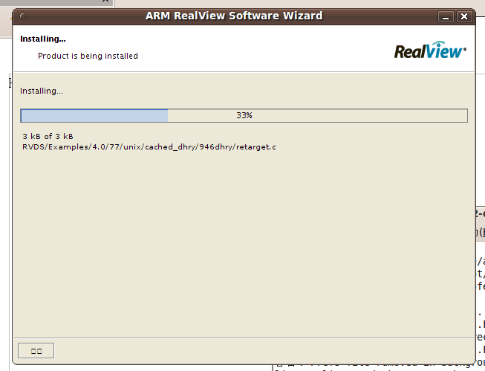
终端蹦出以下信息，输入yes。随后输入root密码。
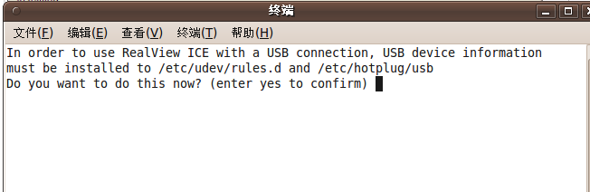

cd ~
vi .flexlmrc
按下图输入并保存：
sudo vi /etc/hosts
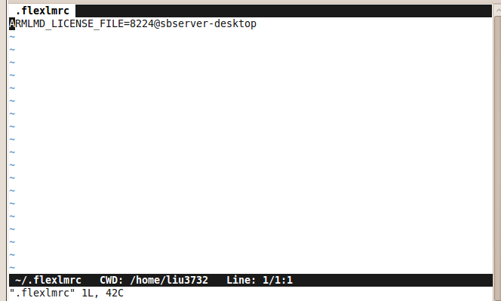
添加192.168.1.88 sbserver-desktop，保存并退出.
sudo apt-get install libmotif3

应用程序->ARM->

如果发现链接不上服务端到license那么执行以下操作:
1.登录服务器
telnet 192.168.1.88

liujian
13708518803
…
2.cat /etc/profile查看服务开机自启动没

3.svnserve -d -r /media/data/service/svn/
nohup lmgrd -c /usr/local/bin/license.dat -l ~/.log

4.如果还是不行
sudo reboot 试试

附录2 制作NFS
1.首先用busybox 做一个文件系统rootfs

（1）下载busybox-1.16.2

（2）make menuconfig 进入配置界面

（3）选择busybox settings-->build option-->设置busybox 编译成静态库，并选择交叉编译器/home/lovelife/software/PB11_ARM/cross_tool/arm-2009q3/bin/arm-none-linux-gnueabi-

(4)busybox settings-->installation options-->设置busybox 安装目录为/home/lovelife/software/mk_myfs/rootfs

（5）制作rootfs文件目录，为了方便，自己动手写一个shell脚本自动生成，以后还可以用到。
代码f2-1 create_rootfs.sh 用于创建所有目录
#!/bin/sh

if [ -d ~/rootfs ]; then

echo "----delete rootfs----"

rm -rf rootfs

fi

echo "----Create rootfs directions----"

mkdir rootfs

cd rootfs

echo "----Create dev,bin,usr...-----"

mkdir bin dev etc lib proc sbin tmp usr var sys mnt home

mkdir usr/bin usr/sbin usr/lib

mkdir mnt/usb mnt/nfs mnt/etc mnt/etc/init.d

mkdir var/lib var/lock var/log var/run var/tmp

chmod 777 tmp var/tmp

cd ..

echo "----mkae direction done----"

代码f2-2 create_dev.sh 创建设备文件
#!/bin/sh

dev_path=/home/lovelife/software/mk_myfs/rootfs/dev

#echo "----input root password----"

#su root #switch to root user

echo "----create dev----"

cd $dev_path

sudo -S mknod console c 5 1

mknod full c 1 7

mknod kmem c 1 2

mknod mem c 1 1

mknod null c 1 3

mknod port c 1 4

mknod random c 1 8

mknod urandom c 1 9

mknod zero c 1 5

for i in `seq 0 7`; do mknod loop$i b 7 $i; done

for i in `seq 0 9`; do mknod ram$i b 1 $i; done

ln -s ram1 ram

mknod tty c 5 0

for i in `seq 0 9`; do mknod tty$i c 4 $i; done

for i in `seq 0 9`; do mknod vcs$i b 7 $i; done

ln -s vcs0 vcs

for i in `seq 0 9`; do mknod vcsa$i b 7 $i; done

ln -s vcsa0 vcsa

echo "----create_dev done----"

ls

#su -c exit root

#exit

#su - lovelife

cd $dev_path

cd ../..

##`` is not ''

代码f2-3 copy_lib.sh 拷贝库文件
#!/bin/sh

lib_path=/home/lovelife/software/PB11_ARM/cross_tool/arm-2009q3/arm-none-linux-gnueabi/libc/lib

to_path=/home/lovelife/software/mk_myfs/rootfs/lib

echo "--copy lib from $lib_path to $to_path----"

cd $lib_path

for file in libc libcrypt libdl libm libpthread libresolv libutil; do

cp $file-*.so $to_path

cp -d $file.so.[*0-9] $to_path

done

cp -d ld*.so* $to_path

cd $to_path

echo "----copy done----"

ls

cd ../..

将这三个shell脚本按照先后顺序一运行就把文件系统创建好了。
2.设置pc的nfs服务器，启动，并在本地测试

重启服务

$sudo /etc/init.d/portmap restart

$sudo /etc/init.d/nfs-kernel-server restart

3.设置u-boot启动内核参数

setenv bootargs root=/dev/nfs rw nfsroot=192.168.1.106:/home/lovelife/rootfs nfsaddrs=192.168.1.111:192.168.1.106:192.168.1.1:255.255.255.0 console=ttyAMA0 bootargs migration_cost=100 mem=256M
现在重点讲一下上面的命令的nfsroot后面接的地址是linux服务器的地址，然后是文件目录。nfsaddrs后面ip第一个是开发板mini2440的地址，第二个是linux服务器的IP地址，第三个是开发板的网关地址，第四个子网掩码，应该都是这 么多吧，分别对应各个IP设置好。console指定串口0，bootargs migration_cost迁移延时，mem内存大小。还有注意这条命令比较长最后复制，但是也要注意，最后放在txt文档中弄成一行，不要有换行，换行的话容易变成几条命 令。

附录3MMU的设置

这个网上有很多资料，说说注意事项：
首先要关闭MMU，cache，清理TLB
设置目录项，包括代码段，目录项存放的地址段，要映射的地址段(acoral开始就是要搬运中断向量表，然后映射)
最后开启mmu，cache
详细查看acoral源代码hal_mem_c.c

acoral绑定3号软中断在timer.c中实现。

